**RẠNG ĐÔNG CHUNG TAY TIẾP SỨC CÙNG ĐÀ NẴNG ĐẨY LÙI DỊCH BỆNH COVID-19**

**Trước diễn biến phức tạp của dịch bệnh Covid-19 diễn ra tại Đà Nẵng, Công ty CP Bóng đèn Phích nước Rạng Đông đã nhanh chóng có những hỗ trợ kịp thời cho các bệnh viện tại Đà Nẵng, thể hiện quyết tâm chung tay cùng cả nước phòng chống dịch bệnh.**

Cụ thể, gần **1.000 phích đựng nước nóng** với trị giá 115 triệu đồng đã kịp thời được chuyển tới tặng các y bác sĩ tại Bệnh viện đa khoa Đà Nẵng, bệnh viện 199 Đà Nẵng, bệnh viện Giao thông Vận tải Đà Nẵng, bệnh viện đa khoa khu vực miền núi phía Bắc Quảng Nam. Đây là tấm lòng cũng như thể hiện trách nhiệm của Rạng Đông với những khó khăn của đất nước.

Bên cạnh đó, **Công ty CP Bóng đèn Phích nước Rạng Đông** cũng nhanh chóng gửi tặng 6.100 khẩu trang, 1.000 chai nước súc họng  đến các khách hàng đại lý tại Tp Đà Nẵng , Huế, Quảng Trị, Quảng Bình, Quảng Nam, Quảng Ngãi, Bình Định nhằm chia sẻ khó khăn với các đại lý và thể hiện sự quan tâm, trân trọng đóng góp của các đại lý với sự phát triển của Công ty thời gian qua.

Riêng đối với  CBCNV tại chi nhánh Đà Nẵng, Công ty và chi nhánh thực hiện trao tặng  mỗi CBCNV 1 bao gạo 10kg, 1 hộp **khẩu trang** và 2 chai nước súc họng để động viên CBCNV cùng vượt qua khó khăn trong mùa dịch **Covid-19**.

Ngoài ra, Công ty tiếp tục triển khai nghiêm ngặt nhiều biện pháp để đảm bảo sức khỏe cho hơn 2.000 lao động, không để dịch bệnh lay lan trong Công ty, không có trường hợp nào ốm bệnh, hoạt động sản xuất diễn ra bình thường, công ăn việc làm, lương thưởng và đời sống của CBCNV toàn Công ty được đảm bảo tốt.

Sau đây là một số hình ảnh của các sự kiện:

[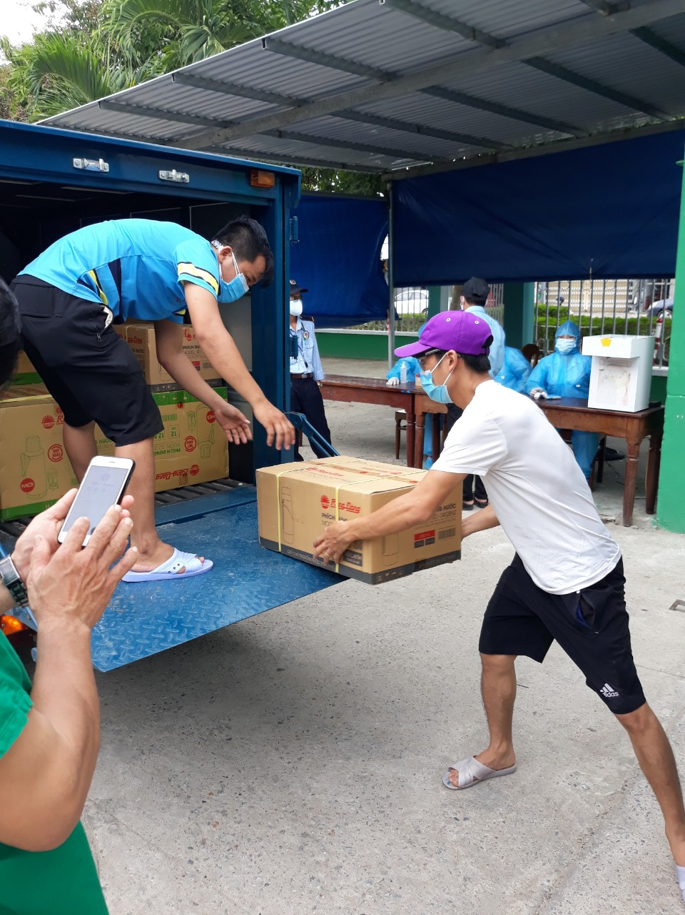](http://tapchicongthuong.vn/images/20/8/8/da_khoa_quang_nam.jpg)*360 chiếc phích giữ nước nóng đã được chuyển đến Bệnh viện Đa khoa khu vực miền núi phía Bắc Quảng Nam*

[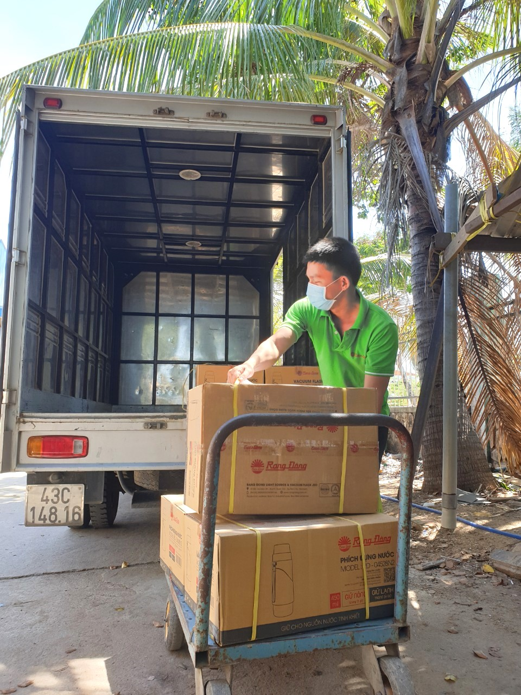](http://tapchicongthuong.vn/images/20/8/8/tang_phich.jpg)

*Phích được tập kết về Đà Nẵng*

[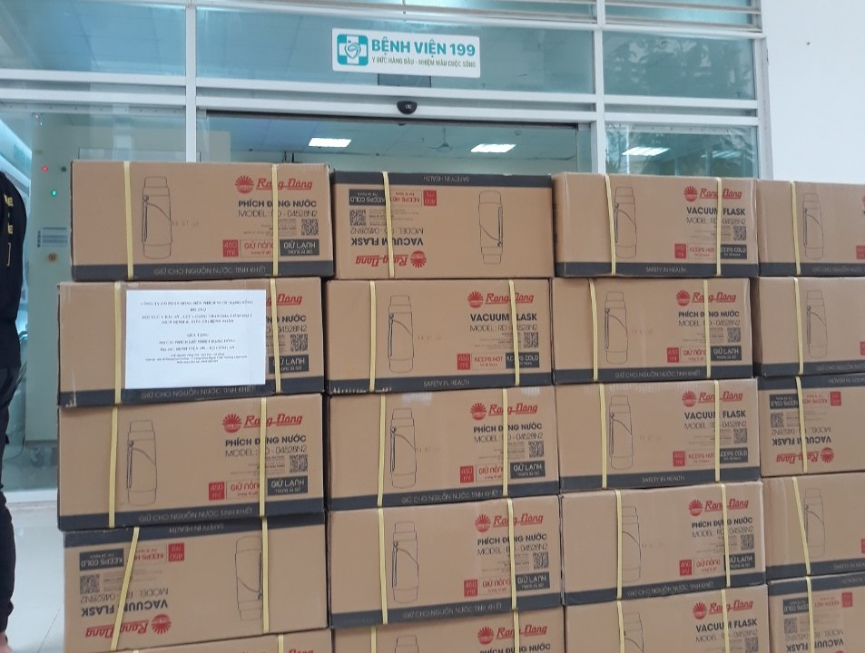](http://tapchicongthuong.vn/images/20/8/8/bv_199.jpg)

*Phích được chuyển đến bệnh viện 199 Đà Nẵng*

[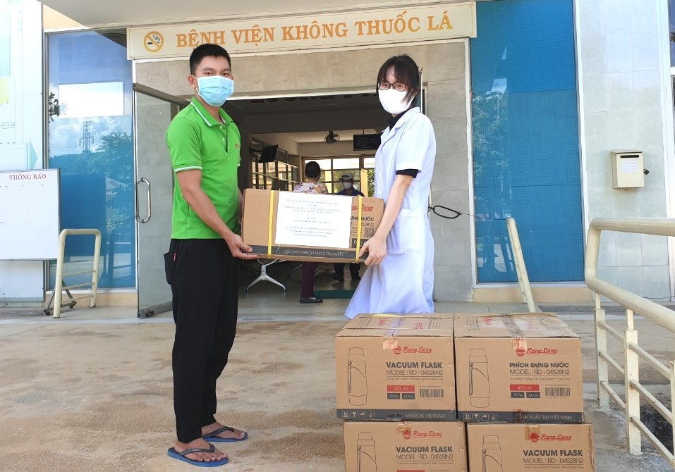](http://tapchicongthuong.vn/images/20/8/8/giao_thong_van_tai.jpg)

*Phích được trao tặng cho đội ngũ thầy thuốc bệnh viện Giao thông Vận tải*

[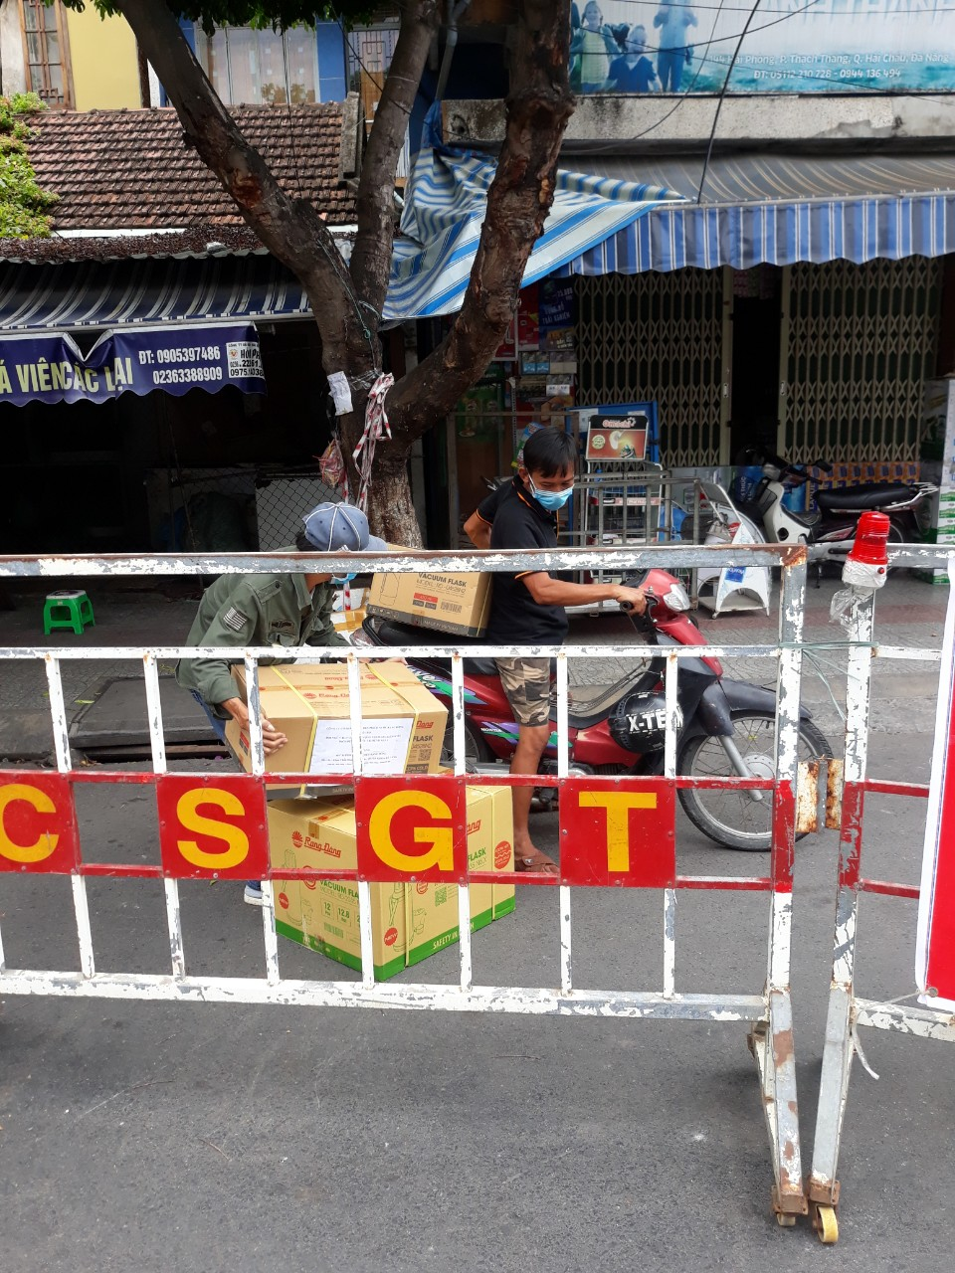](http://tapchicongthuong.vn/images/20/8/8/da_khoa_da_nang.jpg)

*Phích được vận chuyển bằng xe máy vào Bệnh viện đa khoa Đà Nẵng vì đây là khu vực bị cách ly*

[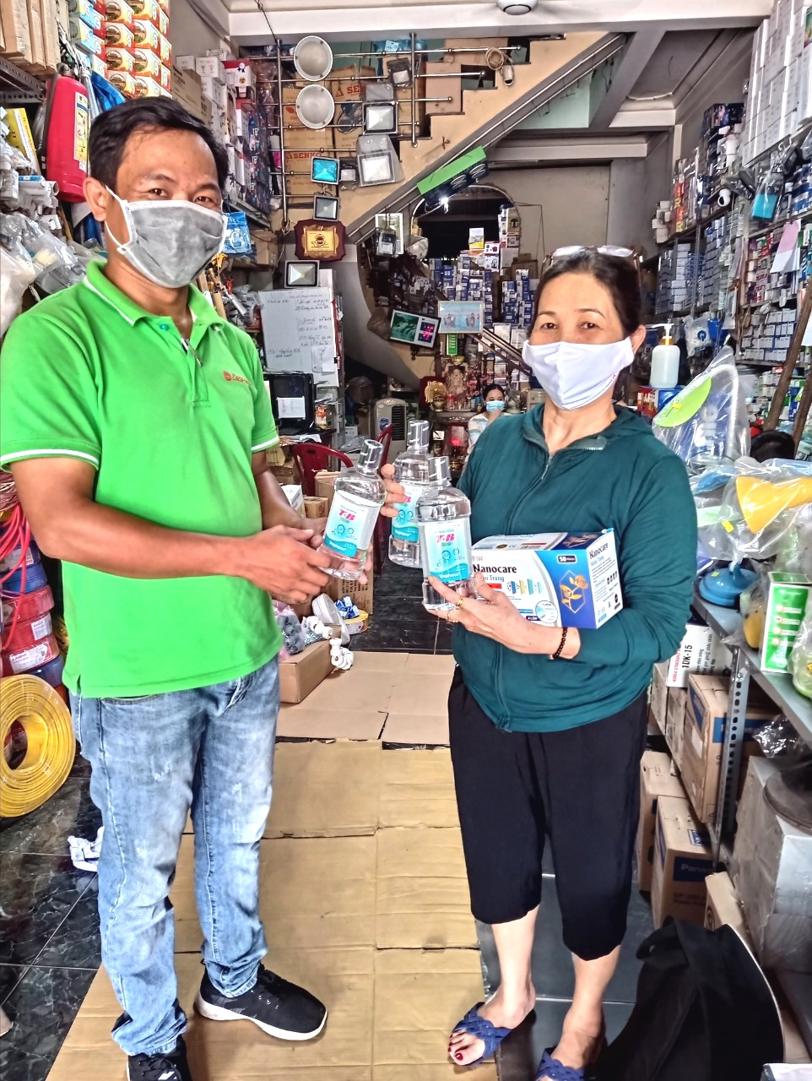](http://tapchicongthuong.vn/images/20/8/8/khau_trang_cho_dai_ly.jpg)

*Tặng khẩu trang và nước súc họng, góp phần đảm bảo sức khỏe cho các đại lý thân thiết*

[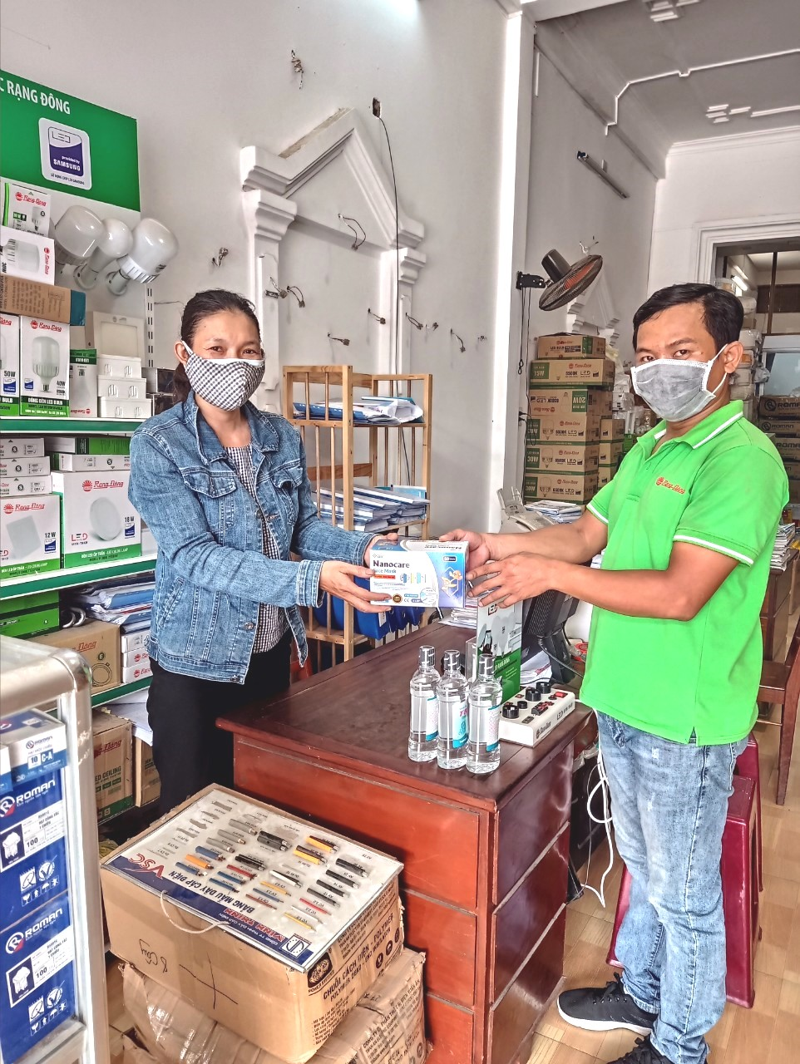](http://tapchicongthuong.vn/images/20/8/8/khau_trang_cho_dai_ly1.jpg)

*Các đại lý được coi như thành viên của Công ty và được chăm sóc chu đáo*

[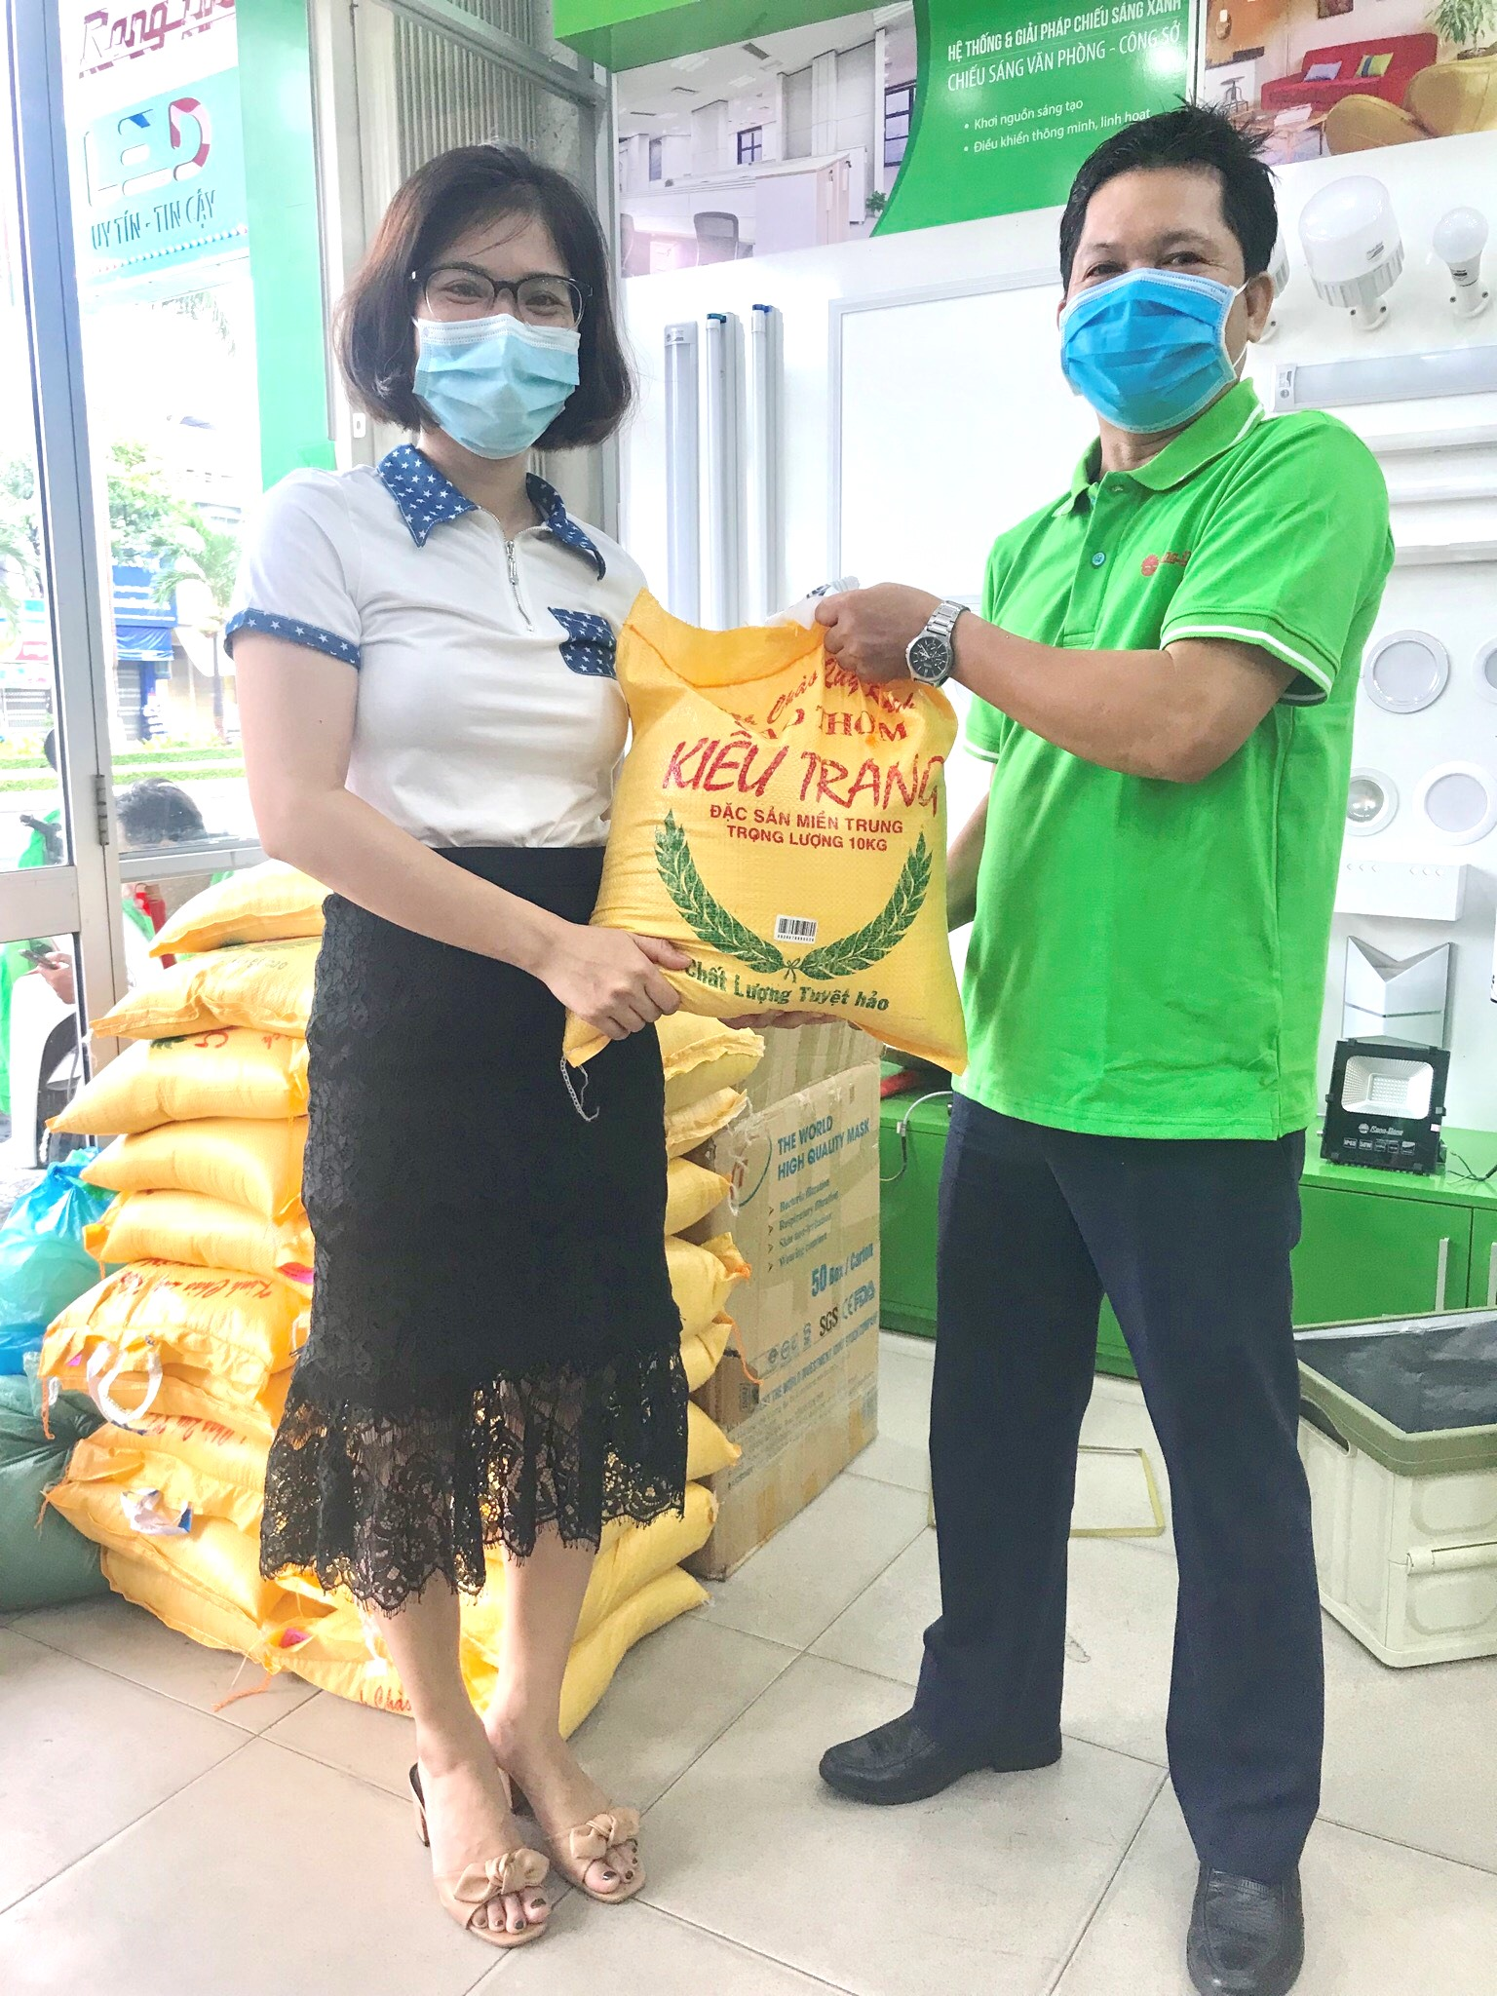](http://tapchicongthuong.vn/images/20/8/8/tang_gao_cbcnv.jpg)

*CBCNV trong chi nhánh Đà Nẵng được tặng mỗi người 10kg gạo, 1 hộp khẩu trang và 2 chai nước súc họng*

[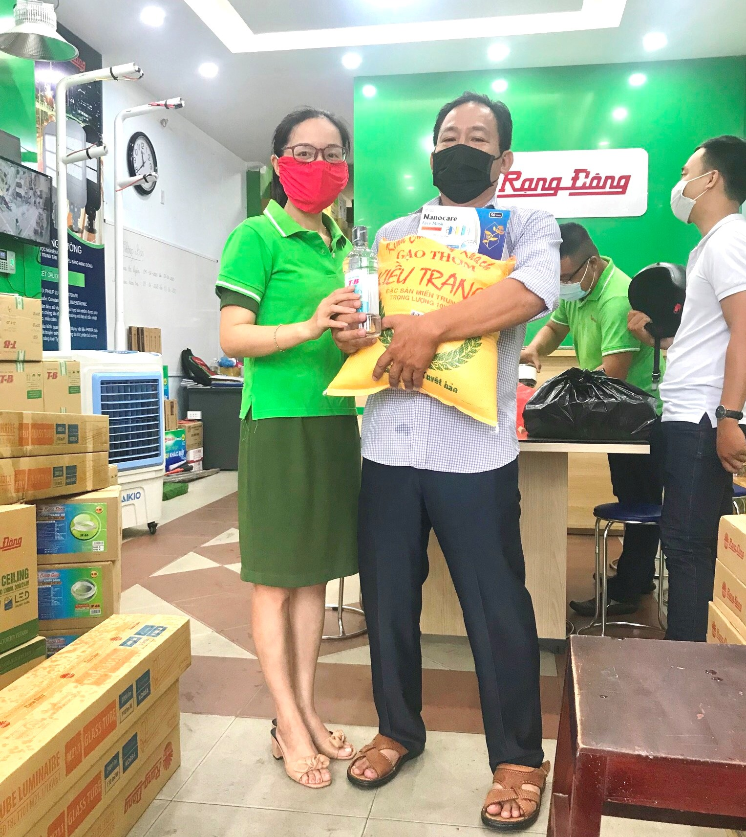](http://tapchicongthuong.vn/images/20/8/8/tang_gao_cbcnv1.jpg)

*Sự quan tâm này khiến mỗi CBCNV chi nhánh Đà Nẵng thấy thêm gắn bó với Công ty*

http://tapchicongthuong.vn/bai-viet/rang-dong-chung-tay-tiep-suc-cung-da-nang-day-lui-dich-benh-covid-19-74012.htm